 مكتب التكوين المهني و إنعاش الشغل
Office de la Formation Professionnelle
Et de la Promotion du Travail

Direction Recherche et Ingénierie de la Formation
Examen de fin formation, formation initiale
Session juin 2008

Filière : chef de chantier TP Epreuve : Théorique
Niveau : Technicien
Durée : 4H Barème : /40

- définir termes suivants
  - attachement
  - compte prorata
  - état de situation

- quelle est la différence entre une mémoire et décompte
- donnez la définition du module de finesse d’un granulat et en effectuer le calcul pour les 2 granulats suivants :

Ø Des tamis |  | 0.16 | 0.315 | 0.63 | 1.25 | 2.5 | 5
% cumulés  Des passants | Granulat  1 | 6 | 27 | 69 | 78 | 96 | 100
% cumulés  Des passants | Granulat  2 | 4 | 9 | 17 | 20 | 48 | 100

4) on mesure la plasticité d’un béton frais par l’essai de l’affaissement du cone d ‘abrams on demande :
- définir le matériel du cône d’abrams
- donner son mode opératoire
- compléter ce tableau

L’affaissement en (cm) | Consistance du béton
3 à 5
6 à 9
10 à 13

5) pour un manomètre en A, la pression
p = - 0.18 kg/m² fig.
Déterminer :
- la hauteur des fluides dans les colonnes ouvertes E , F et G
- la hauteur de mercure dans le manomètre en U
s_{hg}=13.57
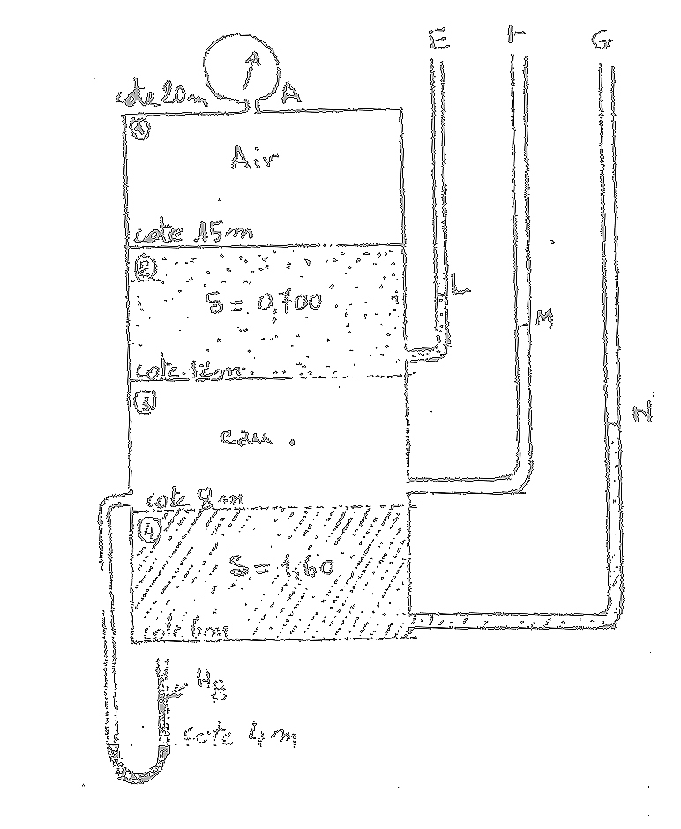
6) soit déterminer les armatures longitudinales et transversales d’une poutre à section rectangulaire (voir figure) sollicitée par un moment ultime Mu = 545 kN.m et un effort tranchant Vu = 330 KN
On donne :
- Béton ………………………………….f_{c28} =22Mpa
- Acier longitudinal…………………….FeE400 type1
- Acier transversal………………………FeE235
- Fissuration peu nuisible
- Sans reprise de bétonnage
- La portée de la poutre est 6.60m
- Enrobages inférieur et supérieur = 5 m

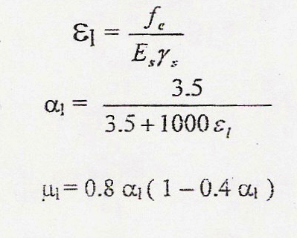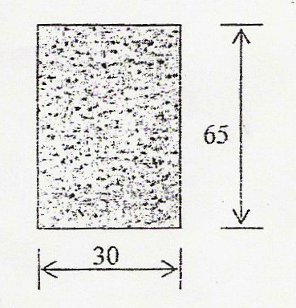
Faite la répartition des armatures transversales et représenter la poutre avec sa coupe transversale tout en respectant les dispositions constructives.

 مكتب التكوين المهني و إنعاش الشغل
Office de la Formation Professionnelle
Et de la Promotion du Travail

Direction Recherche et Ingénierie de la Formation
Examen de fin formation, formation initiale
Session juin 2008

Filière : chef de chantier TP Epreuve : Théorique
Niveau : Technicien
Durée : 4H Barème : /40
Corrigé
- Les attachements :

Document constatant soit un état de fait, soit l’exécution de travaux ou d’ouvrages qui ne pourraient être vérifiées ultérieurement, soit des particularités. Susceptibles de faire l’objet de contestations ultérieures. C’est le cas étaiements, de la location de matériel (pompes, bâches..) … les attachements sont :
- écrit lorsqu’ils ne comportent que du texte.
Figurés lorsqu’ils sont accompagnés de figures, dessins ou croquis représentant les ouvrages en leur état constat.
En outre, les attachements sont établis sur carnets folioles et paraphés, chaque attachement est toujours daté et signés contradictoirement c. à. d. par les deux parties intéressées : l’entrepreneur et le maître de l’œuvre pour le compte du Maître d’ouvrage.
Compte prorata :
Ce compte comprend tous les faux frais d’un chantier, non individualisés, relevant donc de l’ensemble des entrepreneurs, il est géré en cous de travaux par l’entreprise qui détient le lot le plus important, généralement l’entreprise pilote et visé et arrêté par le maître de l’œuvre, son montant est répartie entre les entrepreneurs au prorata du montant de leur travaux respectifs.

Les états de situation :
Ces états sont des métrés de travaux exécutés et des relevé d’approvisionnements effectuées sur le chantier à une date déterminée, île sont le plus souvent établis pour justifier les demande d’acompte périodiques, présentées par les entreprises.
Ces états, d’allure périodique, peuvent être nécessaire dans d’autres cas ; arrêt momentané des chantiers, changement du maître de l’ouvrage d’entre preneur …, dans tous les cas, l’estimation des matériaux approvisionnés sur chantier devra être aussi exacte que possible, ces matériaux n’appartiennent plus à l’entrepreneur à partir du moment ou ils sont payés par le maître de l’ouvrage, il faut que leur quantité n’excède pas celle qui devra être mise en œuvre c. à d. D’en aucun cas, que leur prix ne dépasse celui des travaux à effectuer. La valeur des travaux faits, dans l’état de situation suivant, il ne doit rien rester, en approvisionnement, payés d’avance, lors de l’établissement de la dernière situation.

- si le métré est calculé sur la base d’un relevé sur chantier c. à d. s’il des ouvrages qui sont déjà exécutés, il porte le nom de mémoires.

- le module de finesse d’un granulat est égal au 1/100 de somme des refus, exprimés en pourcentage des granulats sur une série spécifiée de tamis :

0,16 – 0,315 – 0,63 – 1,25 – 2,5 – 5 – 10 – 20 – 40 et 80 mm

Il faut retenir :
- plus le grain est fin, plus le module de finesse est petit.
- plus le grain est gros, plus le module de finesse est grand.

Le module de finesse pour le granulat 1 :
M_{f1} =

Le module de finesse pour le granulat 2 :

M_{f2}=Tapez une équation ici.
Conclusion : le granulat 1 est plus fin que le granulat 2 car plus le grain est fin ,
Le module de finesse est petit.
Matériel nécessaire :
C’est le « cône d’abrams » comme ci-dessous :
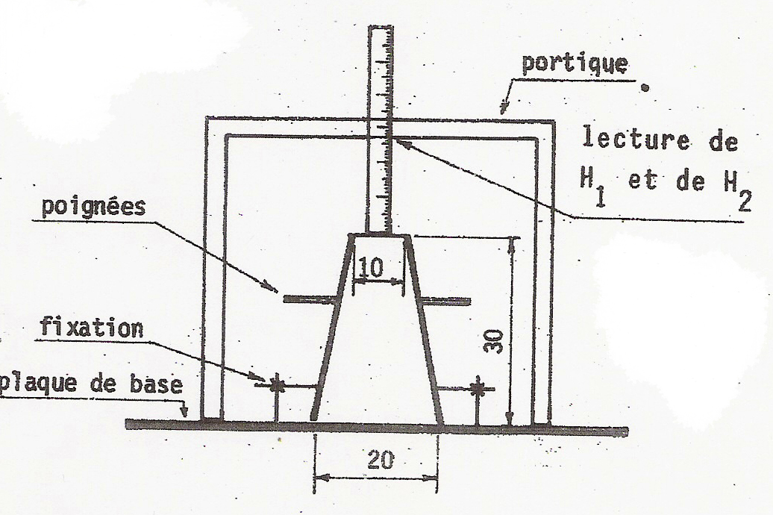

Accessoires :
- poignées de préhension, aux 2/3 de la hauteur
- plaque de base
- dispositif de fixation
- portique de mesure, avec règle graduée
- tige de piquage en acier Ø 16mm, l = 60cm
- entonnoir pour introduire le béton
Description de l’essai
- mouler le béton, dans de conditions déterminées
- ôter le moule : le béton s’affaisse
- mesurer l’affaissement (.H)
- pour avoir des corrects résultats, le matériau du cone doit remplir les conditions suivantes :
* rigide
* surface lisse
* ne réagit pas avec les liants
* en général on utilise tôle d’acier en épaisseur de 1,5mm

Déroulement du TP :
- huiler l’égerment le moule et humecter la plaque de base ; fixer le cône sur la plaque ;
- remplir le cône de béton en respectant les règles suivantes :
- on doit couler 4 couches de hauteurs sensiblement égales
- Chaque couche on doit piquée de 25 coups de tige
- La dernière couche doit être arasée avec la tige de piquage
- démouler en soulever le cône sans lenteur excessive et sans brutalité.
- Laisser le mouvement d’affaissement se stabiliser (environ 1 minute) ; après mesurer la nouvelle hauteur entre béton et portique.
- L’affaissement est dans ce cas :
H = H₂ – H₁

Résultats :
- 0 à 3cm --béton très ferme
- 3 à 6cm --béton ferme
- 6 à 12cm –béton mou
- Plus de 13cm –béton très mou
- Au moins trois prélèvements consécutifs on doit faire, et on arrondira au centimètre le plus proche la moyenne des résultats.

Affaissement spécifié : écart toléré :
0 à 4cm ± 1cm
5 à 9cm ± 2cm
>10cm ± 3cm

- l’avantage de cette méthode est qu’elle est simple, nécessite matériel réduit et peu onéreux
- aussi elle est une méthode fidèle et commode

5) a) cote des le coturne dans les manomètres
P_{A}= -0.18 Kg/cm²
Cote L :
P_{A} = y ₂ (15 – 12) – h_{L} =0
h_{L} = AN h_{L}=
h_{L} = h_{L} = 12.43m
cote_{L} = 12.0+0.43 Cote L = 12.43m
Cote M= (calcul par rapport à surface de cote 8m)
P_{A}+(15-12) y ₂ + (12-8) y₃- y₃h_{M} =0
h_{M} =
AN h_{M} =
H_{M} = 4.3 ET cote M = 8+4.3
Cote M = 12.3m
Cote N : on calcule par rapport a la surface de cote 8m
4.3 y₃ = y₃ h₈ la surface de cote 8m commence par rapport à deux fluide
H _{N}=
H_{N} = AN : h_{N} =

Cote N = 6+2.69
b)hanteur du mercure en commence par l’extériorité du manomètre Hg
y_{Hg}h_{Hg} (cote M -4) = 0 d’où h_{HG} = 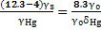
AN h_{HG}= h_{Hg}=0.61m

Barèmes :
- 6pts
- 4pts
- 6pts
- 6pts
- 8pts
- 10pts

